# Contextualização

O projeto proposto visa criar uma plataforma online de conexão entre donos de pets e veterinários, oferecendo uma solução que facilite o acesso a cuidados veterinários de

qualidade e simplifique o processo de agendamento de consultas. A plataforma permitirá que donos de pets se cadastrem e registrem seus animais, fornecendo informações

detalhadas como nome, espécie, raça, idade, peso e histórico médico, possibilitando um

acompanhamento contínuo e organizado da saúde dos pets. Veterinários também poderão se cadastrar, criando perfis profissionais que destacam suas especializações, localização, horários de atendimento e informações de contato, tornando mais fácil para os donos de

pets encontrarem o profissional mais adequado para as necessidades de seus animais. **Requisitos**

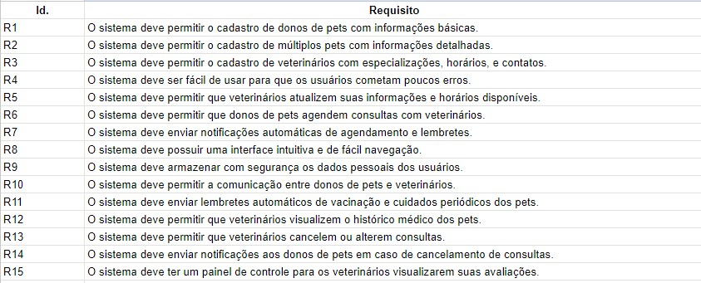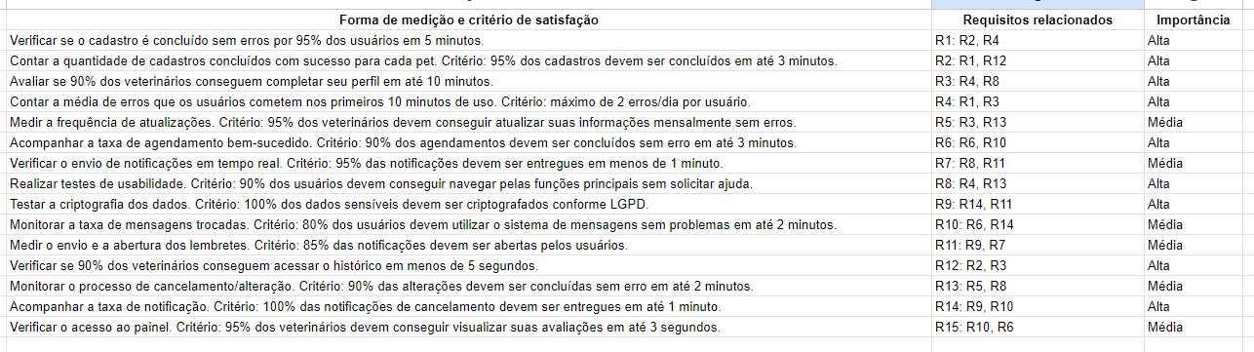

**Atores dos Casos de Uso:**

**1. Pessoas:**

● **Dono de Pet:**

○ Usuário que cadastra seu pet na plataforma e utiliza os serviços oferecidos, como busca de veterinários, agendamento de consultas, comunicação com os veterinários e avaliações pós-consulta.

○ **Relacionamentos:**

■ Interage com a plataforma para cadastrar seus pets e agendar consultas.

■ Se comunica diretamente com os veterinários através do sistema de mensagens.

■ Recebe notificações e lembretes de agendamentos, cancelamentos, e cuidados periódicos (como vacinação).

■ Acessa e atualiza o perfil de seus pets.

■ Realiza avaliações após as consultas, influenciando o perfil do veterinário.

* **Veterinário:**
  1. Profissional da área veterinária que se cadastra na plataforma, atualiza seus horários de atendimento, interage com donos de pets e realiza consultas.

○ **Relacionamentos:**

■ Interage com a plataforma para gerenciar seu perfil, agendar, alterar ou cancelar consultas.

■ Se comunica com os donos de pets para esclarecer dúvidas e fornecer orientações.

■ Recebe notificações e lembretes de consultas agendadas, mensagens e avaliações pós-consulta.

■ Visualiza e responde avaliações deixadas pelos donos de pets.

■ Acessa o histórico médico dos pets para consultas e tratamento.

**Relacionamentos Entre os Atores:**

* **Dono de Pet – Veterinário:**
  1. Os donos de pets buscam e selecionam veterinários com base em critérios como especialização, localização e avaliações.

○ Após escolher o veterinário, os donos de pets podem agendar consultas, entrar em contato via sistema de mensagens, e avaliar o serviço após o atendimento.

○ Veterinários fornecem atendimento, respondem mensagens e atualizam informações sobre o agendamento e o status das consultas.

* **Dono de Pet – Administrador:**
  1. O administrador pode intervir em casos de problemas com o cadastro ou com o uso da plataforma, como recuperação de senha e verificação de informações.

○ Gerencia conteúdo e fornece suporte aos donos de pets quando necessário. ● **Veterinário – Administrador:**

○ O administrador valida e aprova o cadastro do veterinário, garantindo que os dados e credenciais fornecidos sejam verdadeiros.

○ Gerencia atividades relacionadas ao perfil do veterinário, como a verificação de avaliações e possíveis conflitos.

* **Clínicas Veterinárias – Veterinário:**
  1. Os veterinários vinculam-se a uma clínica veterinária, fornecendo informações sobre sua localização e horários de atendimento.

○ A clínica pode ser referenciada nos perfis dos veterinários, servindo como ponto físico para as consultas.

* **Dono de Pet – Sistema de Notificações:**
  1. O sistema de notificações envia lembretes e confirmações ao dono do pet sobre consultas, vacinação, e outras atividades relacionadas.

○ Recebe eventos do sistema (como agendamentos e mensagens) para acionar as notificações adequadas.

* **Veterinário – Sistema de Notificações:**

○ Recebe notificações de novas consultas agendadas, mensagens dos donos de pets e lembretes sobre avaliações.

* **Dono de Pet – Sistema de Pagamento (Opcional):**

○ Em casos onde pagamentos são integrados, o dono do pet utiliza o sistema para efetuar pagamentos de consultas e serviços.

* **Veterinário – Sistema de Pagamento (Opcional):**

○ O veterinário recebe os pagamentos processados através do sistema, que se encarrega de emitir recibos e gerenciar transações financeiras.

## 1. Cadastro de Dono de Pet

* **Ator Principal:** Dono de Pet
* **Descrição:** O dono do pet realiza o cadastro na plataforma fornecendo informações básicas, como nome, e-mail e telefone.
* **Pré-condição:** O usuário deve ter acesso à internet e um dispositivo compatível.
* **Fluxo Principal:** O usuário insere os dados, confirma o cadastro, e o sistema valida as informações, registrando o dono do pet no banco de dados.
* **Relacionamentos:** R1, R2

## 2. Cadastro de Veterinário

* **Ator Principal:** Veterinário
* **Descrição:** O veterinário se cadastra na plataforma, preenchendo informações profissionais, como especializações, horários de atendimento, localização da clínica, e credenciais.
* **Pré-condição:** O veterinário deve possuir um CRMV válido.
* **Fluxo Principal:** O veterinário insere seus dados, e o sistema aguarda a verificação do administrador para concluir o cadastro.
* **Relacionamentos:** R3, R6

## 3. Cadastro de Pets

* **Ator Principal:** Dono de Pet
* **Descrição:** O dono de pet cadastra seus animais de estimação na plataforma, fornecendo detalhes como nome, espécie, raça, idade, histórico médico e de vacinação.
* **Pré-condição:** O dono do pet deve estar cadastrado e autenticado no sistema.
* **Fluxo Principal:** O dono insere as informações do pet, e o sistema as armazena no perfil do dono.
* **Relacionamentos:** R2, R12

## 4. Busca de Veterinários

* **Ator Principal:** Dono de Pet
* **Descrição:** O dono do pet busca veterinários na plataforma utilizando filtros como localização, especialização e avaliações.
* **Pré-condição:** O dono de pet deve estar cadastrado e autenticado.
* **Fluxo Principal:** O usuário insere os critérios de busca, e o sistema exibe os veterinários que atendem a esses critérios.
* **Relacionamentos:** R5, R7

## 5. Visualização do Perfil do Veterinário

* **Ator Principal:** Dono de Pet
* **Descrição:** O dono do pet acessa o perfil de um veterinário para visualizar suas especializações, horários disponíveis, localização e avaliações.
* **Pré-condição:** Deve existir pelo menos um veterinário cadastrado.
* **Fluxo Principal:** O dono do pet seleciona um veterinário, e o sistema exibe as informações detalhadas do perfil.
* **Relacionamentos:** R3, R8

## 6. Agendamento de Consultas

* **Ator Principal:** Dono de Pet
* **Descrição:** O dono do pet agenda uma consulta com um veterinário, escolhendo uma data e horário disponíveis no calendário do profissional.
* **Pré-condição:** Deve haver horários disponíveis no calendário do veterinário.
* **Fluxo Principal:** O dono do pet seleciona o veterinário, escolhe a data e horário, e confirma o agendamento.
* **Relacionamentos:** R6, R10

## 7. Gerenciamento da Agenda do Veterinário

* **Ator Principal:** Veterinário
* **Descrição:** O veterinário gerencia sua agenda, adicionando ou removendo horários disponíveis para consultas.
* **Pré-condição:** O veterinário deve estar cadastrado e autenticado.
* **Fluxo Principal:** O veterinário acessa sua agenda e atualiza os horários conforme sua disponibilidade.
* **Relacionamentos:** R5, R13

## 8. Envio de Notificações e Lembretes

* **Ator Principal:** Sistema de Notificações
* **Descrição:** O sistema envia notificações automáticas de confirmações, lembretes e cancelamentos para donos de pets e veterinários.
* **Pré-condição:** Deve haver um evento (agendamento, cancelamento) que dispare a notificação.
* **Fluxo Principal:** O sistema identifica o evento e envia uma notificação aos usuários envolvidos.
* **Relacionamentos:** R7, R11

## 9. Chat entre Dono do Pet e Veterinário

* **Ator Principal:** Dono de Pet, Veterinário
* **Descrição:** Permite que donos de pets e veterinários se comuniquem através de mensagens internas na plataforma.
* **Pré-condição:** Ambos devem estar cadastrados e autenticados.
* **Fluxo Principal:** O usuário envia uma mensagem, e o sistema armazena e entrega ao destinatário.
* **Relacionamentos:** R10, R14

## 10. Atualização de Dados do Pet

* **Ator Principal:** Dono de Pet
* **Descrição:** Permite que os donos de pets atualizem as informações dos animais, incluindo histórico médico e de vacinação.
* **Pré-condição:** O dono do pet deve estar autenticado.
* **Fluxo Principal:** O usuário acessa o perfil do pet e faz as atualizações necessárias. ● **Relacionamentos:** R2, R12

## 11. Atualização do Perfil do Veterinário

* **Ator Principal:** Veterinário
* **Descrição:** Permite que o veterinário atualize informações em seu perfil, como especializações, horários de atendimento, contatos, e localização.
* **Pré-condição:** O veterinário deve estar cadastrado e autenticado.
* **Fluxo Principal:** O veterinário acessa seu perfil, realiza as atualizações necessárias, e o sistema salva as alterações.
* **Relacionamentos:** R5, R15

## 12. Cancelamento de Consulta

* **Ator Principal:** Veterinário, Dono de Pet
* **Descrição:** Permite que o veterinário ou o dono do pet cancele uma consulta previamente agendada.
* **Pré-condição:** Deve haver uma consulta agendada no sistema.
* **Fluxo Principal:** O usuário acessa a consulta e seleciona a opção de cancelamento.

O sistema então notifica a outra parte sobre o cancelamento.

* **Relacionamentos:** R13, R14

**Resumo dos Relacionamentos Aplicados aos Nossos Casos de Uso:**

* **Comunicação:**
  + **Cadastro de Dono de Pet** ↔ **Dono de Pet**
  + **Agendamento de Consultas** ↔ **Dono de Pet**, **Veterinário**
  + **Visualização do Perfil do Veterinário** ↔ **Dono de Pet**
* **Inclusão:**
  + **Cadastro de Veterinário** → **Verificação de Credenciais do Veterinário**
  + **Agendamento de Consultas** → **Notificações** ● **Avaliação do Veterinário** → **Envio de Notificações**
* **Extensão:**
  + **Agendamento de Consultas** ← **Cancelamento de Consulta**
  + **Cadastro de Dono de Pet** ← **Cadastro de Múltiplos Pets**
  + **Atualização do Perfil do Veterinário** ← **Aprovação de Alterações de Perfil**
* **Generalização:**
  + **Usuário** → **Dono de Pet**, **Veterinário**
  + **Cadastro de Usuário** → **Cadastro de Dono de Pet**, **Cadastro de Veterinário**

1. **Descrição Textual - Formato Particionado:**

**Caso de Uso: Agendamento de Consulta**

|  |  |
| --- | --- |
| **Dono de Pet** | **Sistema** |
| 1. Seleciona a opção "Agendar Consulta". | 2. Exibe a lista de veterinários disponíveis. |
| 3. Escolhe um veterinário e data/horário desejado. | 4. Exibe o calendário de horários disponíveis do veterinário selecionado. |
| 5. Confirma o agendamento. | 6. Registra o agendamento no sistema e envia uma notificação ao veterinário e ao dono do pet. |

**Caso de Uso: Cadastro de Veterinário**

|  |  |
| --- | --- |
| **Veterinário** | **Sistema** |
| 1. Seleciona a opção "Cadastrar  Veterinário". | 2. Exibe o formulário de cadastro. |
| 3. Insere as informações pessoais e profissionais. | 4. Valida as informações inseridas. |
| 5. Envia o formulário para revisão. | 6. Armazena os dados no sistema e aguarda aprovação do administrador. |

1. **Descrição Textual - Alto Nível ou Resumida:**

**Caso de Uso: Cadastro de Dono de Pet**

* + **Resumo:**
    1. O dono do pet seleciona a opção "Cadastrar-se".
    2. O sistema exibe o formulário de cadastro.
    3. O dono do pet preenche as informações pessoais.
    4. O sistema valida e armazena os dados no banco de dados.
    5. O sistema exibe uma mensagem de confirmação de cadastro.

**Caso de Uso: Busca de Veterinários**

* + **Resumo:**
    1. O dono do pet seleciona "Buscar Veterinários".
    2. O sistema exibe um formulário para filtros de busca (localização, especialidade, avaliações).
    3. O dono do pet insere os critérios e inicia a busca.
    4. O sistema exibe a lista de veterinários que correspondem aos critérios selecionados.

1. **Descrição Textual - Expandida ou Completa:**

**Caso de Uso: Comunicação entre Dono de Pet e Veterinário**

|  |  |
| --- | --- |
| **Ator** | **Sistema** |
| 1. O dono do pet acessa o perfil do veterinário e seleciona a opção "Enviar Mensagem". | 2. Exibe a caixa de entrada de mensagens para o dono do pet. |
| 3. O dono do pet escreve a mensagem e clica em "Enviar". | 4. Registra a mensagem no sistema e a envia para o veterinário. |
| 5. O veterinário acessa seu perfil e visualiza a notificação de nova mensagem. | 6. O sistema exibe a mensagem recebida para o veterinário. |
| 7. O veterinário responde à mensagem. | 8. Registra a resposta no sistema e a envia para o dono do pet. |
| 9. O dono do pet recebe a notificação da resposta e visualiza a mensagem.  **Caso de Uso: Avaliação do Veterinário** | 10. O sistema armazena o histórico de mensagens para futuras consultas. |
| **Ator** | **Sistema** |
| 1. O dono do pet seleciona a opção "Avaliar Veterinário" após uma consulta. | 2. Exibe o formulário de avaliação com campos para nota e feedback. |
| 3. O dono do pet insere a avaliação e o feedback. | 4. Valida e armazena a avaliação no perfil do veterinário. |
| 5. O sistema atualiza a média de avaliações no perfil do veterinário. | 6. Envia uma notificação ao veterinário sobre a nova avaliação. |

## Caso de Uso: Agendamento de Consulta

**Parte 1 – Resumo:**

O dono de pet deseja agendar uma consulta com um veterinário disponível. Durante o processo, o sistema oferece várias opções de notificação para confirmar o agendamento e enviar lembretes, onde o dono do pet pode escolher receber via e-mail, SMS, ou notificação no aplicativo.

**Parte 2 – Sessão Principal:**

**Dono de Pet Sistema**

1. Seleciona a opção "Agendar Consulta". 2. Exibe a lista de veterinários

disponíveis.

3. Escolhe um veterinário e um horário desejado. 4. Exibe os detalhes da consulta e as opções de notificação.

5. Confirma o agendamento e seleciona o 6. Registra o agendamento e prepara método de notificação (e-mail, SMS, ou as configurações de notificação notificação no aplicativo). escolhidas.

**Parte 3 – Ponto de Decisão: Escolha do Método de Notificação**

|  |  |
| --- | --- |
| **Dono de Pet** | **Sistema** |
| 7. Escolhe o tipo de notificação: | 8. (Se selecionado e-mail) Registra o e-mail e agenda o envio das notificações. |
| – Se for por e-mail, vai para a seção "Notificação por E-mail". | 8. (Se selecionado SMS) Registra o número de telefone e agenda o envio do SMS. |
| – Se for por SMS, vai para a seção "Notificação por SMS". | 8. (Se selecionado notificação no aplicativo) Agenda a notificação interna do sistema. |

**Parte 4 – Seção: Notificação por E-mail**

**Sistema**

9. Envia um e-mail de confirmação para o dono do pet com os detalhes da consulta agendada.

**Parte 5 – Seção: Notificação por SMS**

**Sistema**

9. Envia um SMS para o dono do pet com os detalhes da consulta agendada.

**Parte 6 – Seção: Notificação no Aplicativo**

**Sistema**

9. Envia uma notificação push no aplicativo para o dono do pet, confirmando os detalhes da consulta.

**Parte 7 – Sequência Alternativa:**

Linha 7: Se o dono do pet não selecionar nenhum método de notificação, o sistema exibe uma mensagem de erro, solicitando que escolha pelo menos uma opção.

# Diagramas de Sequências

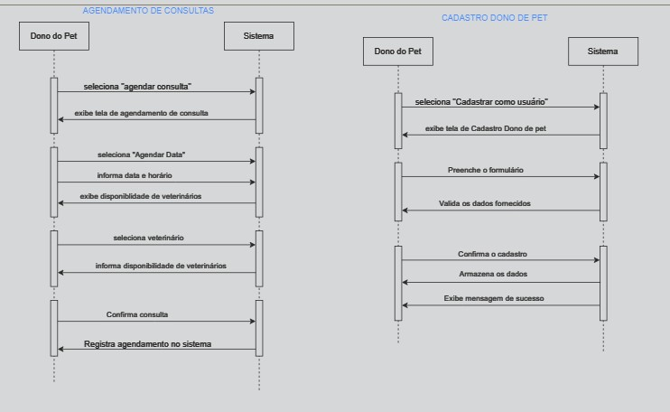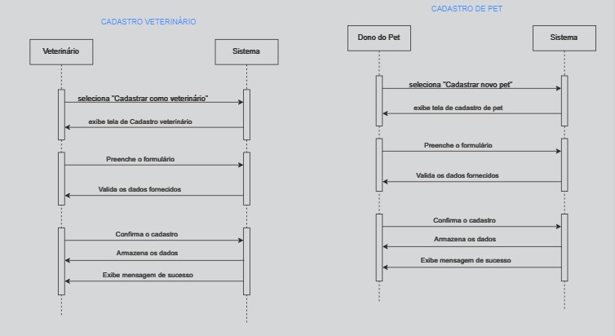

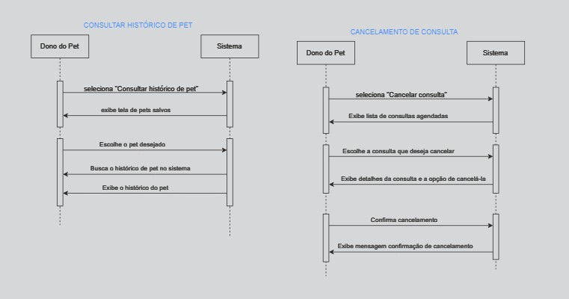

**Mapa de Navegação**

# Diagrama de Classe

# Feedback

Oi, pessoal! Tudo bem? Olha, eu li todo o material que vocês me enviaram sobre o projeto e, sinceramente, eu AMEI tudo que vocês planejaram.

Sério, vocês conseguiram captar exatamente o que eu estava imaginando e até mais! Vou ser bem direta porque, né, quem tem pet sabe como nosso tempo é corrido (especialmente quando se tem quatro cachorros e dois gatos me arrastando pela casa, haha).

**O que eu mais gostei:**

1. **Cadastro de Pets e Veterinários**
   1. Nossa, ficou super prático! Já consigo imaginar todo mundo cadastrando seus bichinhos com as fotinhas fofas e o histórico deles certinho. E a parte dos veterinários com especializações e horários direitinho? PERFEITO.
2. **Busca por Veterinários**
   1. Ah, essa parte é tudo! Localização, especialidade, avaliações... Isso é o que realmente faz diferença, sabe? Porque muitas vezes, a gente quer um vet perto e que seja especializado naquilo que nosso pet precisa (ainda mais com esses meus gatos que têm alergia a tudo, rs).
3. **Agendamento e Notificações**
   1. FANTÁSTICO. O agendamento direto pelo app e os lembretes vão salvar a minha vida! Eu sou muito esquecida e saber que o sistema vai me lembrar de tudo é um alívio gigante. E, claro, imagino que vai ser muito útil para outras pessoas que têm a agenda cheia e, às vezes, esquecem até o aniversário do cachorro (eu, no caso, já fiz isso uma vez...).
4. **Comunicação Direta com o Vet**
   1. Isso vai ser um diferencial enorme! Imagina poder falar com o veterinário pelo app, tirar dúvidas rapidinho... É tudo que a gente precisa! E pelo que vocês explicaram, vai ser super seguro e protegido, o que é uma preocupação que eu tinha. Show demais!
5. **Avaliações e Feedback**
   1. Adorei que dá para avaliar os veterinários e ver o feedback de outros donos de pets. Acho que isso traz uma transparência que é super importante! E quem faz um bom trabalho merece ser reconhecido, né?

## Sobre a Interface e Usabilidade

Gente, eu nem sei o que dizer. A interface ficou tão intuitiva e simples que até minha tia, que mal sabe mexer no celular, vai conseguir usar. A paleta de cores que vocês escolheram é maravilhosa, aquelas cores suaves que passam uma paz, sabe? E o tutorial interativo é a cereja do bolo!

## Considerações Finais

Bom, eu não tenho mais nem o que falar, além de: VOCÊS ARRASARAM! Estou super animada para ver isso tudo funcionando e sei que vai ser um sucesso. É exatamente o que eu imaginava quando a gente começou a conversar sobre a ideia. Então, podem seguir com o desenvolvimento, porque tem o meu SINAL VERDE!

Parabéns para todo o time, e se precisarem de mais alguma coisa da minha parte, é só gritar. Vou deixar aqui um “SIM” bem grande e animado para vocês!

**Aprovação:** ✅ APROVADO COM CERTEZA! 🎉